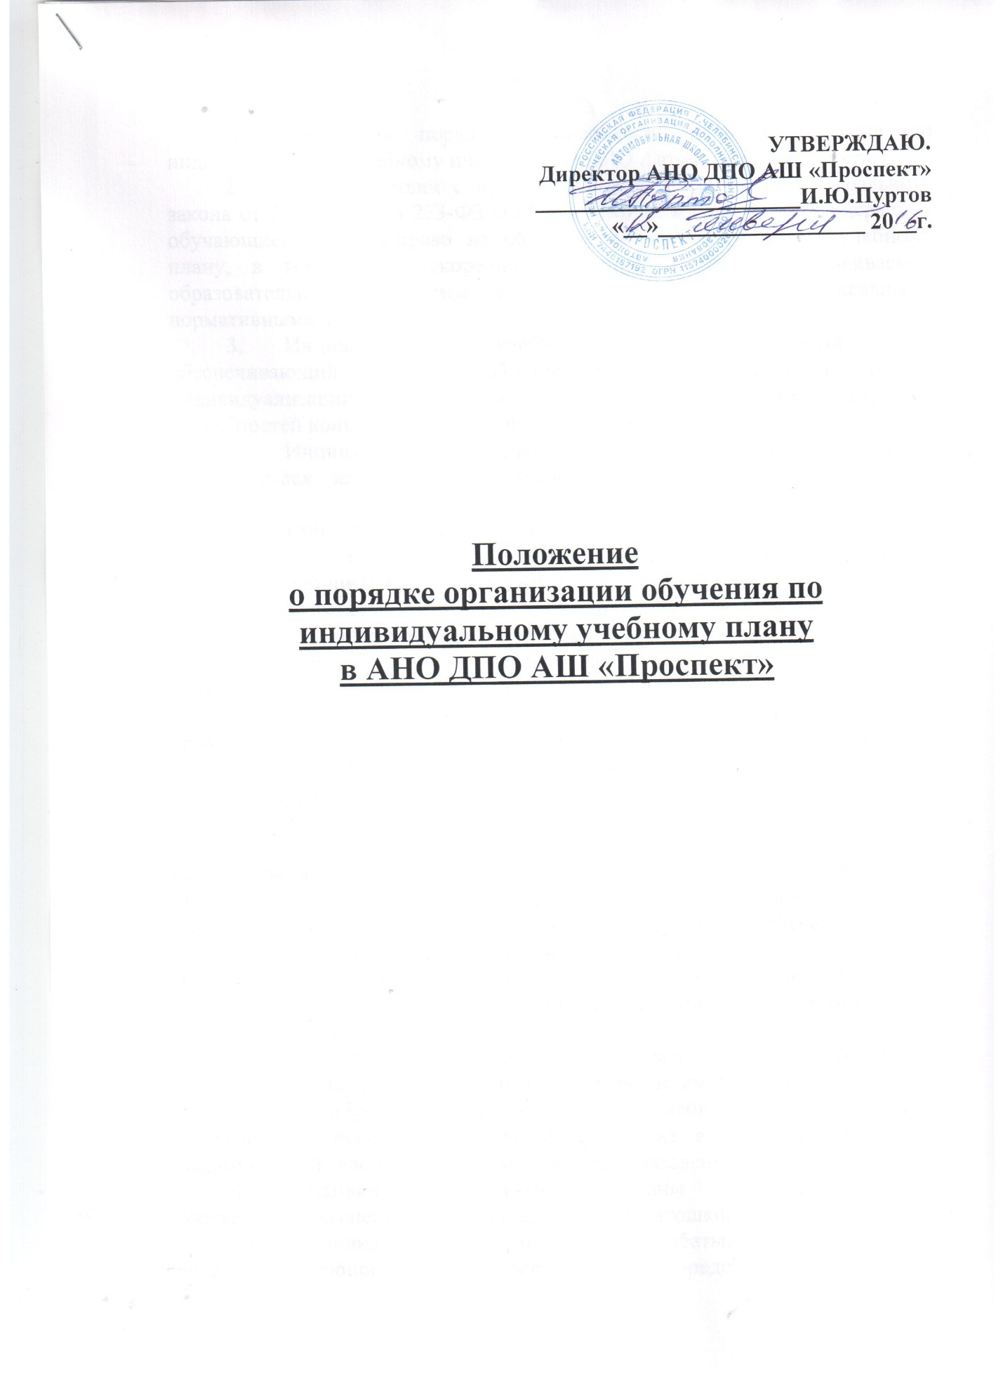УТВЕРЖДАЮ.
Директор АНО ДПО АШ «Проспект»
_______________________И.Ю.Пуртов
«__»__________________ 20__г.

Положение
о порядке организации обучения по индивидуальному учебному плану
в АНО ДПО АШ «Проспект»

- Настоящий порядок устанавливает правила обучения по индивидуальному учебному плану в АНО ДПО Автошкола «Проспект».
- В соответствии с пунктом 3 части 1 статьи 34 Федерального закона от 29.12.2012 № 273-ФЗ «Об образовании в Российской Федерации» обучающиеся имеют право на обучение по индивидуальному учебному плану, в том числе ускоренное обучение, в пределах осваиваемой образовательной программы в порядке, установленном локальными нормативными актами.
- Индивидуальный учебный план – учебный план, обеспечивающий освоение образовательной программы на основе индивидуализации ее содержания с учетом особенностей и образовательных потребностей конкретного обучающегося.
- Индивидуальный учебный план разрабатывается для отдельного обучающегося или группы обучающихся на основе учебного плана автошколы.
- При построении индивидуального учебного плана может использоваться модульный принцип, предусматривающий различные варианты сочетания учебных предметов, курсов, дисциплин (модулей), иных компонентов, входящих в учебный план автошколы.
- Индивидуальный учебный план, за исключением индивидуального учебного плана, предусматривающего ускоренное обучение, может быть предоставлен с начала занятий .
- Индивидуальный учебный план составляется, как правило, на срок обучения , либо на иной срок, указанный в заявлении обучающегося или его родителей (законных представителей) об обучении по индивидуальному учебному плану.
- Индивидуальный учебный план определяет перечень, трудоемкость, последовательность и распределение по периодам обучения (если индивидуальный учебный план рассчитан на более чем один год) учебных предметов, курсов, дисциплин (модулей), практики, иных видов учебной деятельности и формы промежуточной аттестации обучающихся.
- При реализации образовательных программ в соответствии с индивидуальным учебным планом могут использоваться различные образовательные технологии, в том числе дистанционные образовательные технологии, электронное обучение.
- Индивидуальные учебные планы могут быть предоставлены, прежде всего, людям с ограниченными возможностями здоровья.
- На обучение по индивидуальному учебному плану могут быть переведены обучающиеся, не ликвидировавшие в установленные сроки академической задолженности с момента ее образования.
- Индивидуальные учебные планы разрабатываются в соответствии со спецификой и возможностями автошколы.
- Индивидуальные учебные планы разрабатываются автошколой с участием обучающихся и их родителей (законных представителей).
- Обучающиеся обязаны выполнять индивидуальный учебный план, в том числе посещать предусмотренные индивидуальным учебным планом учебные занятия
- Ознакомление родителей (законных представителей) детей с настоящим Порядком, в том числе через информационные системы общего пользования, осуществляется при приеме детей не достигших 18 летнего возраста в автошколу.
- Перевод на обучение по индивидуальному учебному плану осуществляется по заявлению родителей (законных представителей) обучающегося или самого обучающегося , в том числе при переводе на обучение по индивидуальному учебному плану обучающихся, не ликвидировавших в установленные сроки академической задолженности с момента ее образования. В заявлении должен быть указан срок, на который обучающемуся предоставляется индивидуальный учебный план, а также могут содержаться пожелания обучающегося или его родителей (законных представителей) по индивидуализации содержания образовательной программы (включение дополнительных учебных предметов, курсов, углублённое изучение отдельных дисциплин, сокращение сроков освоения основной образовательной программы и др.).
- Заявления о переводе на обучение по индивидуальному учебному плану принимаются в течение одного месяца с момента начала обучения.
- Обучение по индивидуальному учебному плану начинается, как правило, с начала подачи заявления.
- Перевод на обучение по индивидуальному учебному плану оформляется приказом директора автошколы.
- Индивидуальный учебный план утверждается директором автошколы.
- Текущий контроль успеваемости и промежуточная аттестация обучающихся, переведенных на обучение по индивидуальному учебному плану, осуществляются в соответствии с Положением о текущем контроле успеваемости и промежуточной аттестации обучающихся а АНО ДПО Автошкола «Проспект».
- Итоговая аттестация обучающихся, переведенных на обучение по индивидуальному учебному плану, осуществляется в соответствии с Положением о итоговой аттестации в АНО ДПО Автошкола «Проспект».
- К итоговой аттестации допускается обучающийся, не имеющий академической задолженности и в полном объеме выполнивший индивидуальный учебный план, по соответствующей образовательной программе.
- Материально-техническое оснащение образовательного процесса должно обеспечивать возможность реализации индивидуальных учебных планов обучающихся.
- Срок действия порядка не ограничен. При изменении законодательства в акт вносятся изменения в установленном законом порядке.

